Vaje za moč
V sedmem in osmem tednu boš lahko izvajal/a vaje za moč. Čaka te tudi športni izziv. Kako uspešen/a boš?
.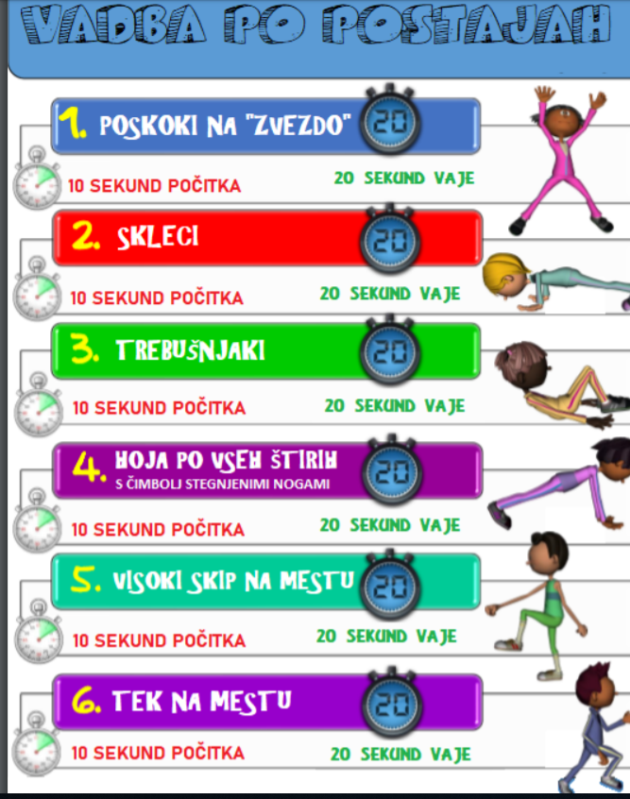

Športni izziv: Koliko ponovitev lahko narediš v 60 sekundah?

